Atividade Prática referente a aula 2

| Aluno: | Charles Timm Roos | Data: | 05/08/2024 |
| --- | --- | --- | --- |

OBS.: Entregar via T2K correção até o final da aula.

# Explique com as suas palavras:

* + O que é herança? **Herança é um conceito de programação orientada a objetos onde uma classe herda atributos e métodos de outra, permitindo reutilização de código. Isso cria uma hierarquia de classes com características compartilhadas.**
  + O que é uma interface? **Uma interface define métodos que uma classe deve implementar, sem fornecer a implementação, garantindo que classes diferentes possam ser usadas de forma intercambiável.**
  + Porque usamos polimorfismo? **Usamos polimorfismo para permitir que objetos de diferentes classes sejam tratados como objetos de uma classe base comum, facilitando a flexibilidade e a extensibilidade do código.**
  + O que é abstração? **Abstração é um conceito da programação orientada a objetos que consiste em esconder os detalhes complexos de implementação e mostrar apenas as funcionalidades essenciais de um objeto.**

# É correto o que se afirma em (JUSTIFIQUE SUA RESPOSTA):

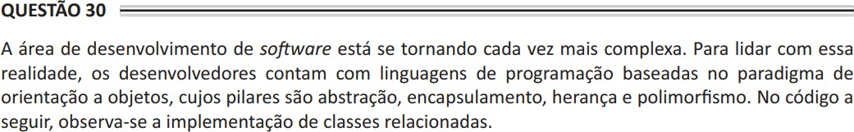

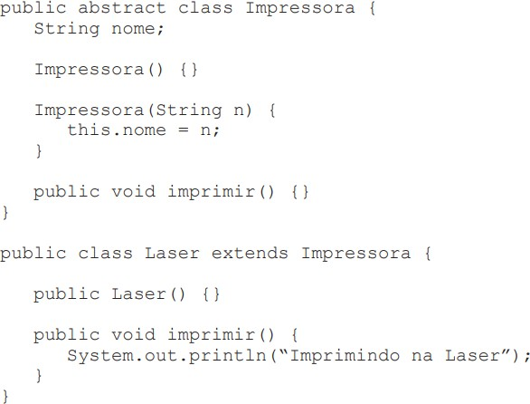

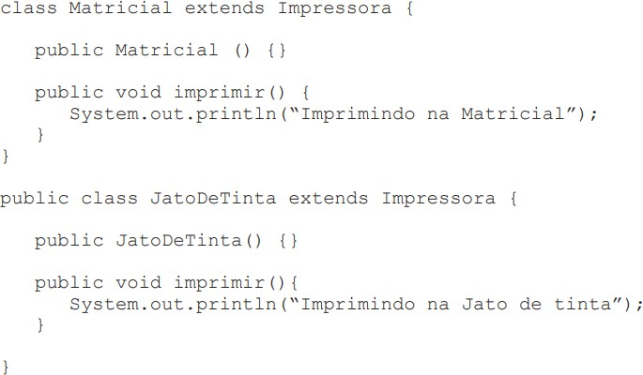

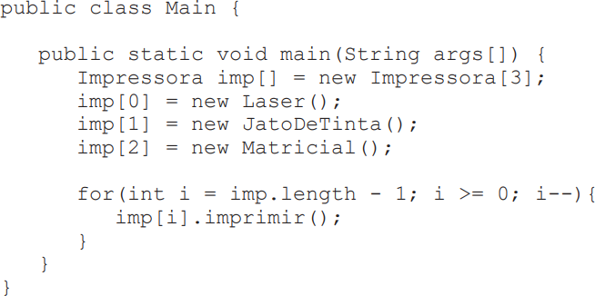

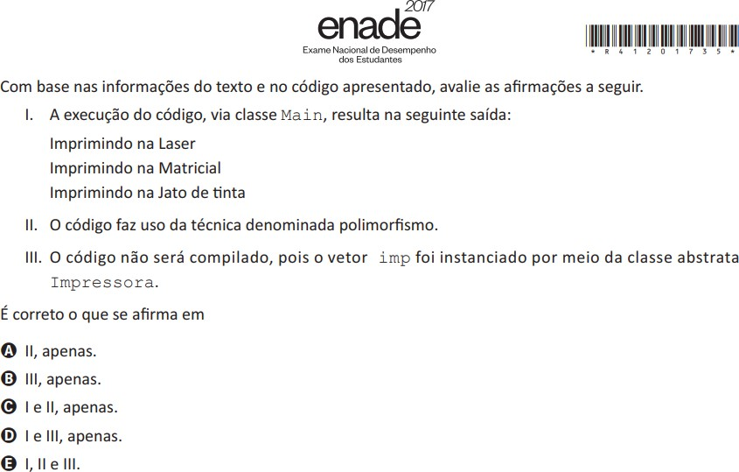

**A - APENAS A II**